LỊCH SỬ HÌNH THÀNH DỰ ÁN

- TÓM TẮT VỀ XUẤT XỨ, HOÀN CẢNH RA ĐỜI CỦA DỰ ÁN
Công ty TNHH Công nghệ y tế Royal Tong (sau đây gọi tắt là Công ty) được thành lập theo giấy đăng ký doanh nghiệp Công ty TNHH một thành viên, mã số doanh nghiệp: 3901267290 đăng ký lần đầu ngày 14/08/2018, đăng ký thay đổi lần thứ 10 ngày 08/03/2021 do Sở Kế hoạch và Đầu tư tỉnh Tây Ninh cấp.
Công ty được Ban Quản lý Khu kinh tế tỉnh Tây Ninh cấp Giấy chứng nhận đăng ký đầu tư với mã số 7616091960 chứng nhận lần đầu ngày 03/07/2018, chứng nhận thay đổi lần thứ 7 ngày 26/09/2022 để thực hiện “Dự án sản xuất thiết bị y tế Shandong Ruitong Zhenyue” tại Nhà xưởng A0.2, đường D1, Khu công nghiệp Thành Thành Công, khu phố An Hội, phường An Hòa, thị xã Trảng Bàng, tỉnh Tây Ninh. Diện tích đất sử dụng là 5.156,2 m² với quy mô như sau :
- Sản xuất dây truyền dịch quy mô 3.000 tấn/năm.
- Thực hiện quyền xuất khẩu, quyền nhập khẩu, quyền phân phối bán buôn
(không lập cơ sở bán buôn) các mặt hàng theo mã HS sau: 9018.31.10, 9018.31.90,
9018.39.90, 6210.10.90, 6307.90.90, 7606.92.00, 2713.20.00, 7419.91.
Năm 2019, Công ty TNHH Công nghệ y tế Royal Tong đã lập Báo cáo đánh giá tác động môi trường (ĐTM) cho “Dự án sản xuất thiết bị y tế Shandong Ruitong Zhenyeu”, với mục tiêu sản xuất dây truyền dịch quy mô 3.000 tấn/năm (tương đương 10.000.000 sản phẩm/năm). Dự án đã được UBND tỉnh Tây Ninh phê duyệt tại Quyết định số 126/QĐ-UBND ngày 14/01/2019.
Sau đó Công ty tiến hành lắp đặt máy móc thiết bị đến cuối năm 2019 thì hoàn thành.
Từ năm 2020 đến năm 2022, vì ảnh hưởng của tình hình dịch Covid 19 nên Công ty không thực hiện sản xuất.
Đến nay, nhận thấy đại dịch đã kết thúc và cần khôi phục nền kinh tế quay trở lại thị trường. Đồng thời Công ty cũng nhận được nhiều đơn đặt hàng vì vậy Công ty tiến hành đưa dự án đi vào hoạt động sản xuất.
Nhằm thực hiện các thủ tục về môi trường theo quy định tại Luật bảo vệ môi trường số 72/2020/QH14. Công ty tiến hành lập Báo cáo đề xuất cấp giấy phép môi trường cho dự án “Dự án sản xuất thiết bị y tế Shandong Ruitong Zhenyeu”, mục tiêu dây truyền dịch quy mô 3.000 tấn/năm. Cơ sở lập báo cáo như sau:
- Căn cứ theo điểm c, khoản 3 Điều 41 tại Luật bảo vệ môi trường số 72/2020/QH14 ngày 17/11/2020 dự án thuộc đối tượng đã được Uỷ ban nhân dân tỉnh Tây Ninh phê duyệt Báo cáo đánh giá tác động môi trường của dự án “Dự án sản xuất thiết bị y tế Shandong Ruitong Zhenyeu”, với mục tiêu sản xuất dây truyền dịch quy mô 3.000 tấn/năm (tương đương 10.000.000 sản phẩm/năm, tại Quyết định số 126/QĐ-UBND ngày 14/01/2019. Dự án thuộc thẩm quyền cấp giấy phép môi trường của Uỷ ban nhân dân tỉnh Tây Ninh.
- Trên cơ sở đó và căn cứ vào tình hình thực tế, Công ty tiến hành lập Báo cáo đề xuất cấp giấy phép môi trường cho “Dự án sản xuất thiết bị y tế Shandong Ruitong Zhenyue” tại Nhà xưởng A0.2, đường D1, Khu công nghiệp Thành Thành Công, khu phố An Hội, phường An Hòa, thị xã Trảng Bàng, tỉnh Tây Ninh theo mẫu báo cáo đề xuất tại Phụ lục VIII ban hành kèm theo Nghị định số 08/2022/NDD-CP ngày 10/01/2022 của Chính phủ quy định chi tiết một số điều của Luật Bảo vệ Môi trường.
Phạm vi cấp phép môi trường: Sản xuất dây truyền dịch quy mô 3.000 tấn/năm (tương đương 10.000.000 sản phẩm/năm).
- TÊN DỰ ÁN ĐẦU TƯ

1. Tên dự án
“DỰ ÁN SẢN XUẤT THIẾT BỊ Y TẾ SHANDONG RUITONG ZHENYUE”

2. Địa điểm thực hiện dự án đầu tư
- Địa điểm thực hiện dự án đầu tư: Nhà xưởng A0.2, đường D1, Khu công nghiệp Thành Thành Công, khu phố An Hội, phường An Hòa, thị xã Trảng Bàng, tỉnh Tây Ninh.
- ị trí địa lý củ

Vị trí địa lý của Dự án
Dự án được thực hiện tại Nhà xưởng A0.2, đường D1, Khu công nghiệp Thành Thành Công, khu phố An Hội, phường An Hòa, thị xã Trảng Bàng, tỉnh Tây Ninh. Dự án có tứ cận tiếp giáp các đối tượng sau:
- Phía Bắc: Giáp Công ty TNHH Yoon Textile Việt Nam.
- Phía Tây: Giáp đường D1, phía sau đường D1 là khu đất trống KCN.
- Phía Đông: Giáp lô đất trống của Công ty Cổ phần KCN Thành Thành Công.
- Phía Nam: Giáp Công ty TNHH Thời trang Denny (Việt Nam).
Khu đất thực hiện dự án được xác định bởi mốc tọa độ như sau (hệ tọa độ VN2000 khu vực tỉnh Tây Ninh, kinh tuyến trục 105°30’, múi chiếu 3°). Tạo các mốc ranh giới khu đấu thực hiện dự án như sau:
Bảng 1.1: Tọa độ mốc ranh giới khu đất dự án
Ký hiệu mốc ranh giới | Ký hiệu mốc (Tọa độ hệ VN 2000)
 | X (m) | Y(m)
1 | 589 183 | 1218 970
2 | 589 122 | 1219 006
3 | 589 238 | 1218 938
4 | 589 221 | 1218 909
(Nguồn: Công ty TNHH Công nghệ y tế Royal Tong,2023)
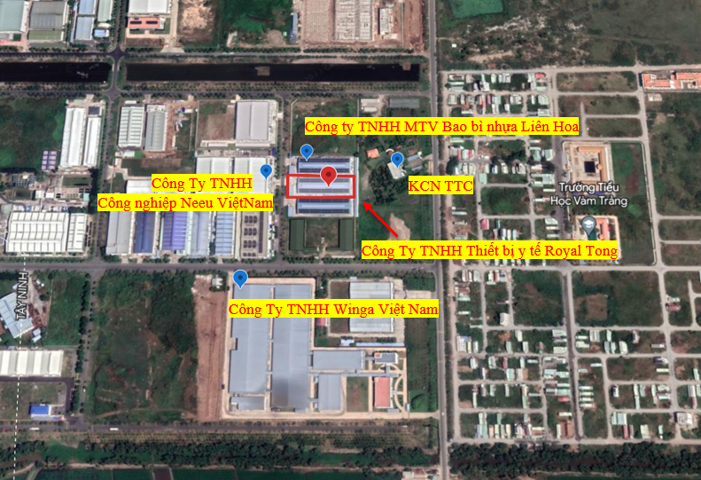
Hình 1.1: Vị trí “Dự án sản xuất thiết bị y tế Shandong Ruitong Zhenyue”
Khoảng cách từ dự án đến các đối tượng tự nhiên, kinh tế xã hội và các đối tượng khác xung quanh khu vực dự án:
- Cách trung tâm Tp. Hồ Chí Minh 45km;
- Cách sân bay Tân Sơn Nhất 53km;
- Cách trung tâm TP. Tây Ninh 50km;
- Cách cửa khẩu Quốc tế Mộc Bài 22km;
- Cách cửa khẩu Quốc tế Xa Mát 90km;
- Cách đường quốc lộ 22 khoảng 3km;
- Cách rạch Trảng Bàng khoảng 950m, cách sông Vàm Cỏ Đông khoảng 2,5 km;
- Cách hồ sinh học chứa nước thải sau xử lý của KCN Thành Thành Công khoảng 1,0 km;
- Cách Công ty TNHH May mặc Rehong Việt Nam khoảng 150m;
- Công ty Cổ phần KCN Thành Thành Công khoảng 200m;

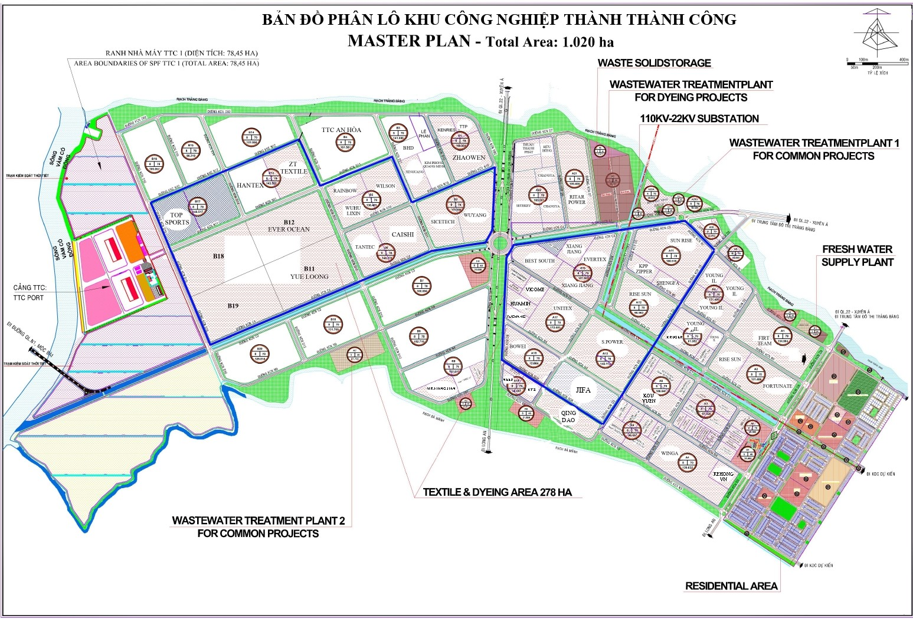
CÔNG TY TNHH
CÔNG NGHỆ Y TẾ ROYAL TONG
Hình 1.2: Vị trí dự án trong KCN Thành Thành Công

Bảng 1.2: Mục tiêu công suất hoạt động của dự án
Stt | Tên sản phẩm | Công suất  (tấn sản phẩm/năm) | Công suất quy đổi  (sản phẩm/năm)
 | Sản xuất dây chuyền dịch | 3.000 | 10.000.000
(Nguồn: Công ty TNHH Công nghệ y tế Royal Tong, năm 2023)
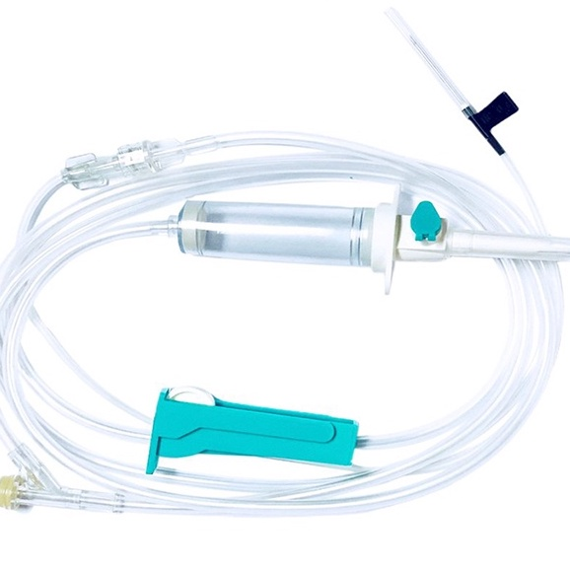
Hình 1.3: Hình ảnh minh họa sản phẩm của Dự án

Quy mô xây dựng của dự án đầu tư
Công ty TNHH Công nghệ y tế Royal Tong đầu tư “Dự án sản xuất thiết bị y tế Shandong Ruitong Zhenyeu”, với mục tiêu sản xuất dây truyền dịch quy mô 3.000 tấn/năm (tương đương 10.000.000 sản phẩm/năm) tại Nhà xưởng A0.2, đường D1, Khu công nghiệp Thành Thành Công, khu phố An Hội, phường An Hòa, thị xã Trảng Bàng, tỉnh Tây Ninh với tổng diện tích đất thuê lại từ KCN Thành Thành Công là 5.156,2 m².
Hiện nay, các công trình xây dựng hoàn thiện nhà xưởng sản xuất, kho chứa hóa chất thải và một số công trình phụ trợ khác. Trên tổng diện tích khu đất đã thuê. Khối lượng các hạng mục công trình của Dự án như sau:
Bảng 1.3: Chi tiết nhu cầu sử dụng đất của Dự án
Stt | Hạng mục | Diện tích (m²) | Tỷ lệ (%)
 | Diện tích đất xây dựng | 7.167,6 | 47,52
 | Diện tích cây xanh | 3.020,8 | 20,03
 | Diện tích sân bãi, đường nội bộ | 3.183 | 21,09
TỔNG |  | 15.084 | 100
( Nguồn: Công ty TNHH Công nghệ Y tế Royal Tong, năm 2023)
Bảng 1.4: Các hạng mục công trình của Dự án
STT | Hạng mục | Diện tích (m²) | Tỷ lệ(%)
1. | Nhà xưởng | 3.072 | 59,6
1.1 | Văn phòng | 88 | 1,7
1.2 | Xưởng sản xuất | 2.984 | 57,9
- | Khu vực sản xuất, lắp ráp | 797,76 | 15,5
- | Khu vực khử trùng | 189,47 | 3,7
- | Khu vực phân tích | 189,47 | 3,7
- | Kho linh kiện | 62,77 | 1,2
- | Kho chứa nguyên liệu | 63 | 1,2
- | Khu vực thiết bị, dụng cụ | 135,16 | 2,6
- | Khu vực thành phẩm | 903,25 | 17,5
- | Khu vực máy nén khí, hệ thống làm lạnh | 94,15 | 1,8
- | Nhà vệ sinh | 54,17 | 1,1
- | Phòng khách | 63 | 1,2
- | Hành lang, lối đi | 431,8 | 8,4
2. | Nhà bảo vệ | 18 | 0,3
3. | Nhà xe | 212,25 | 4,1
4. | Căn tin | 173 | 3,4
5. | Kho chứa chất thải rắn | 10 | 0,2
6. | Phòng chứa khí EO | 20 | 0,4
7. | Bể nước ngầm | 270 | 5,2
8. | Cây xanh | 1.031,24 | 20,0
9. | Sân, đường nội bộ | 349,71 | 12,0
Tổng |  | 5.156,20 | 100
( Nguồn: Công ty TNHH Công nghệ Y tế Royal Tong, năm 2023)

Quy trình công nghệ sản xuất
Sơ đồ quy trình công nghệ sản xuất của Dự án, được thể hiện như sau:
Đùn ống
Cắt ống
Lắp ráp các bộ phận
Kiểm tra theo các tiêu chí kỹ thuật

Đóng túi, đóng thùng
Kiểm tra theo các
tiêu chí kỹ thuật
Nghiền
Nguyên liệu
(Hạt nhựa PVC)
Tiệt trùng

Nhiệt, mùi, nước thải
Nước làm mát
rung
Ống thừa
Bộ kim tiêm, van…

Khí EO, H₂O
rung
CTR (kim tiêm, ống dây)
Ống bị lỗi
CTR
Nhập kho

